MockUps de Entorno (Reportes Ciudadanos)
Johan Camilo Garcia
Juan Esteban Cayon
Juan Andres Perez G

Tabla de contenido

1. Splash/Onboarding 3
2. Login / Registro 4
3. Recuperar contraseña 6
4. Cambiar contraseña 7
5. Home Feed 8
6. Mapa de reportes 9
7. Detalle del reporte 10
8. Comentarios 11
9. Crear reporte 12
10. Mis reportes 13
11. Notificaciones 14
12. Perfil de usuario 15
13. Editar perfil 16
14. Héroes comunitarios 17
15. Estadísticas 18
16. Configuración 19
17. Panel de moderador 20
18. Revisar publicación 21
19. Insignias y nivel 22
20. Mapa de calor(requisito adicional) 23
Documentación del uso de IA 24

Splash/Onboarding
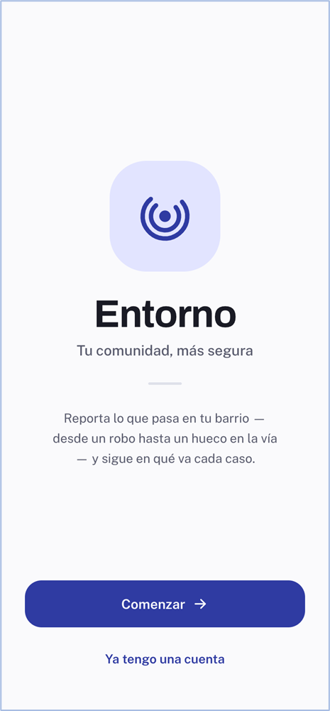

Login / Registro
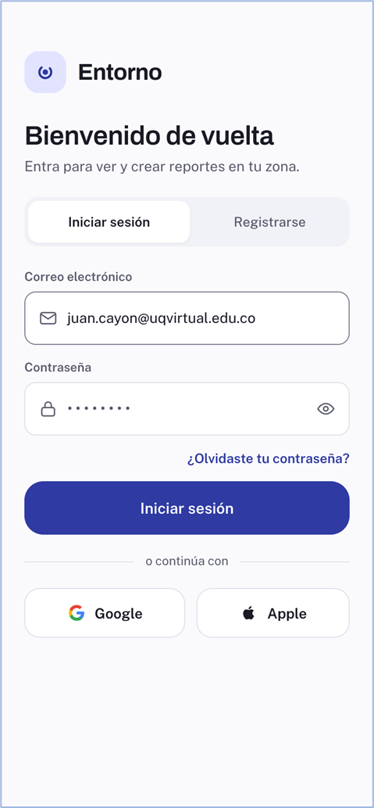

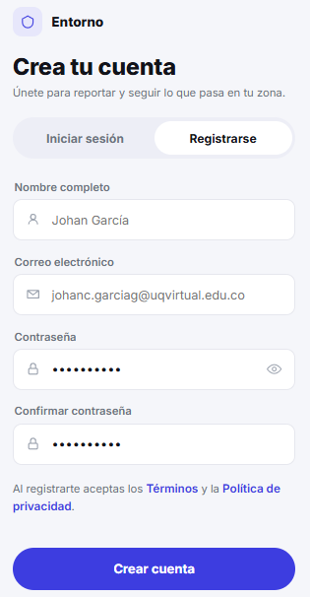

Recuperar contraseña
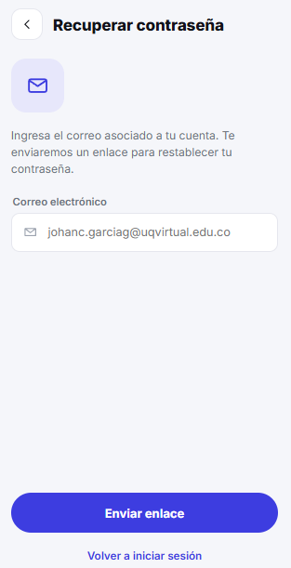

Cambiar contraseña
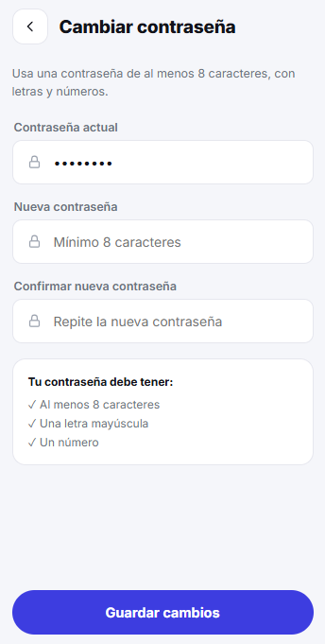

Home Feed
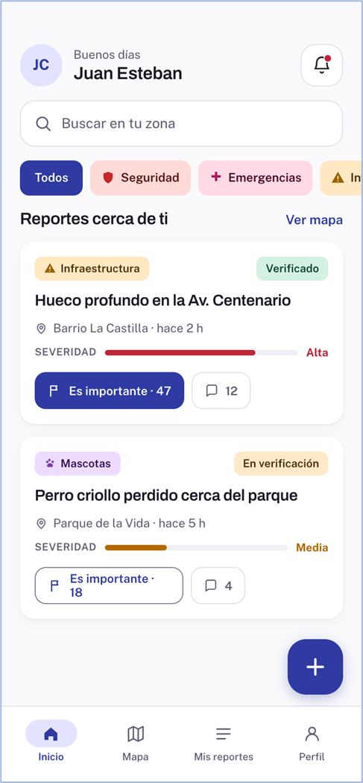

Mapa de reportes
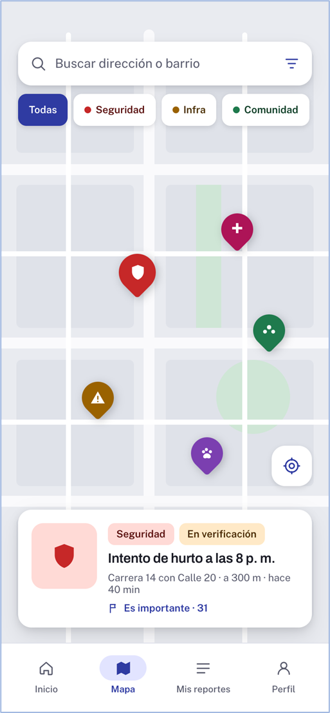

Detalle del reporte
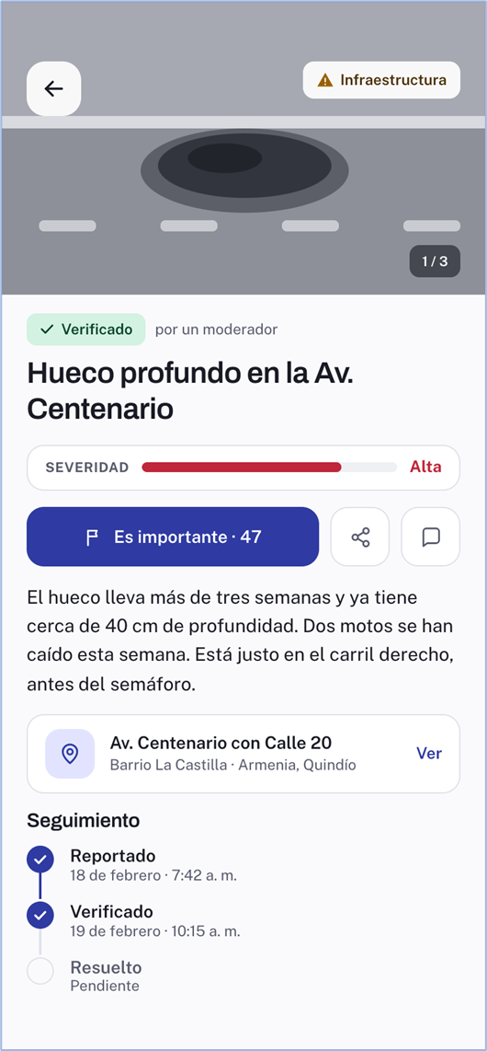

Comentarios
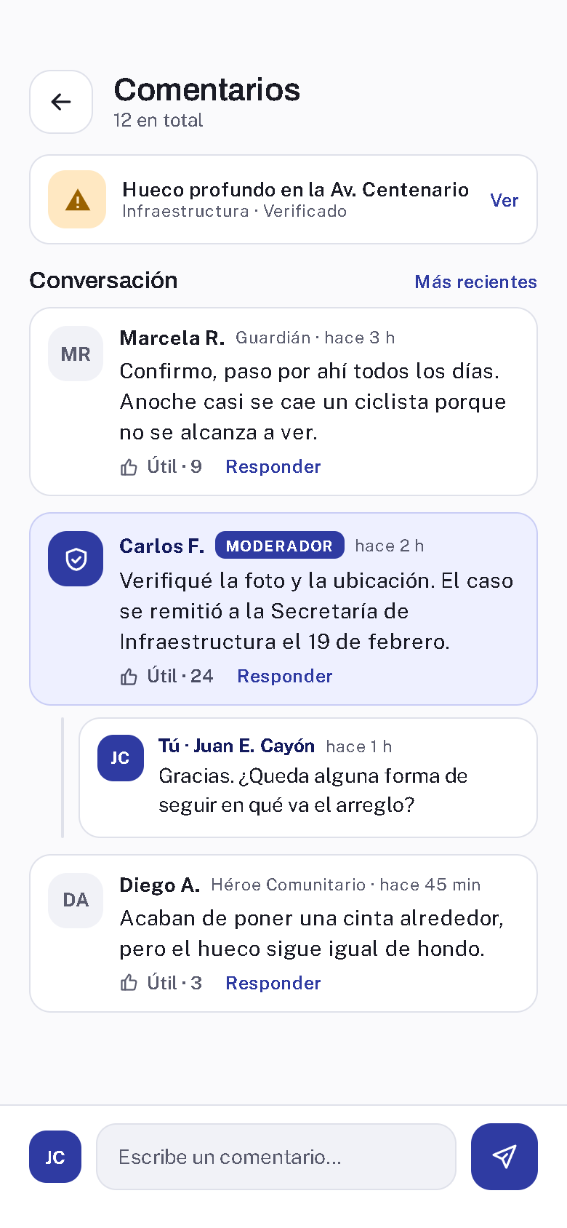

Crear reporte
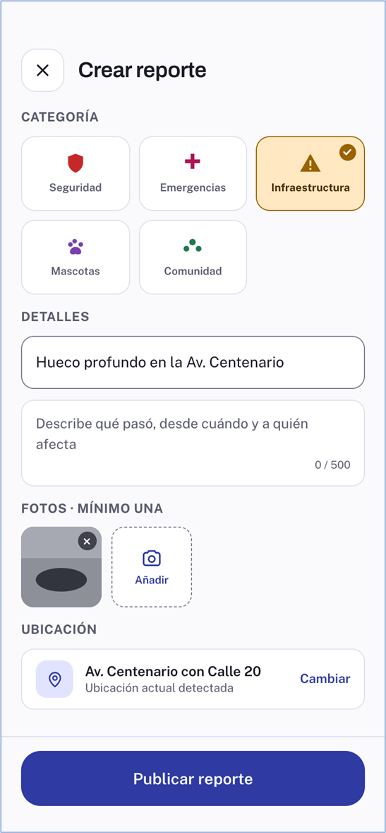

Mis reportes
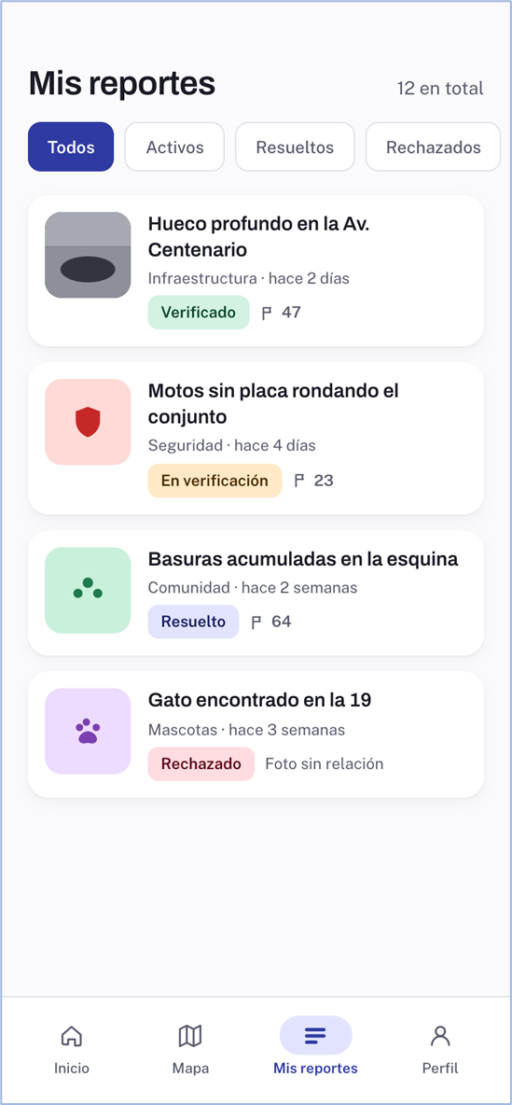

Notificaciones
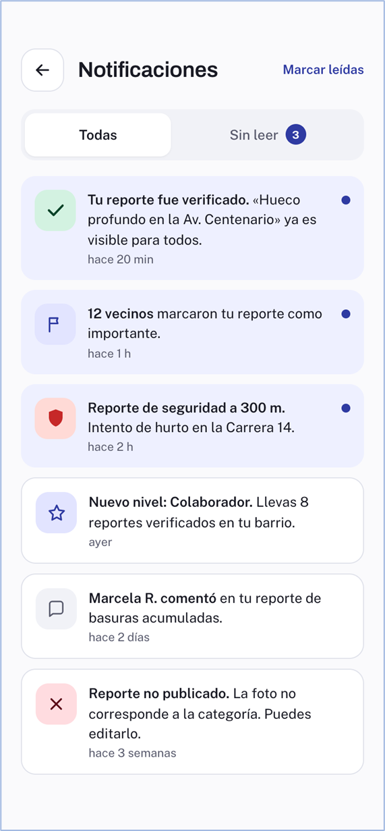

Perfil de usuario
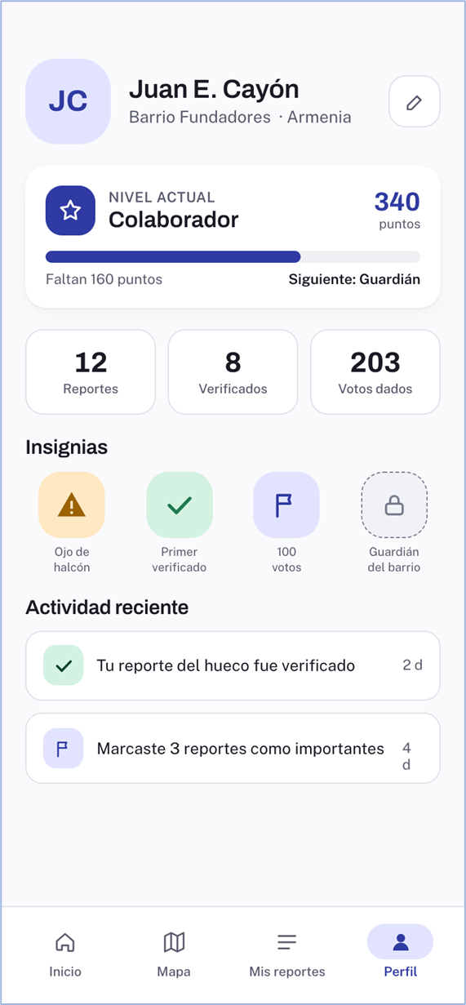

Editar perfil
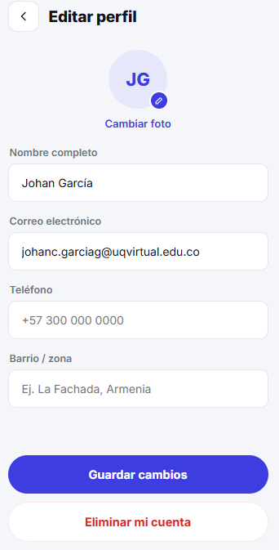

Héroes comunitarios
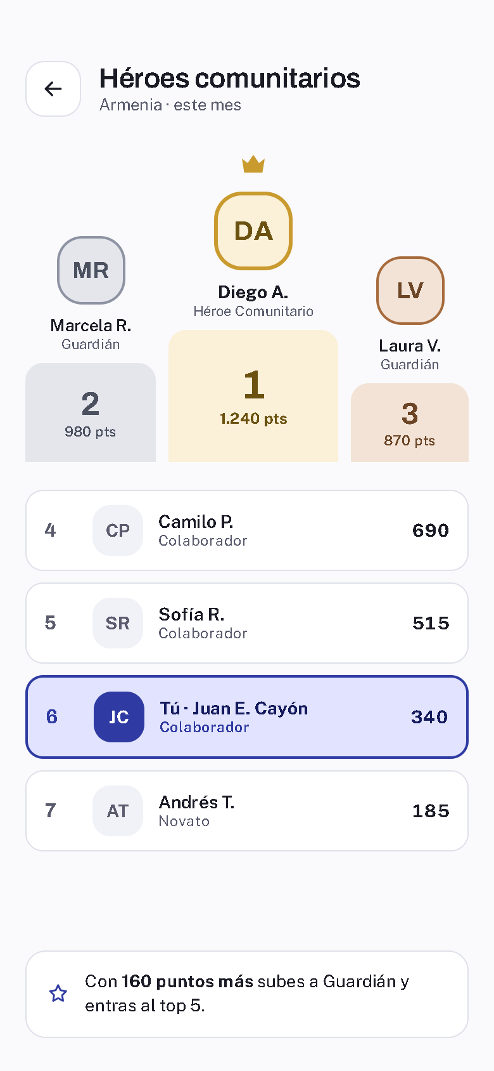

Estadísticas
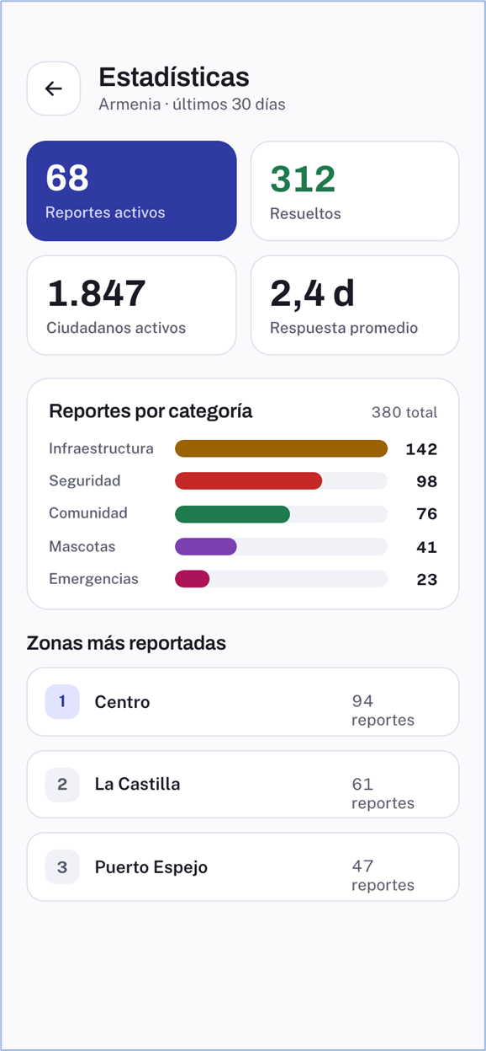

Configuración

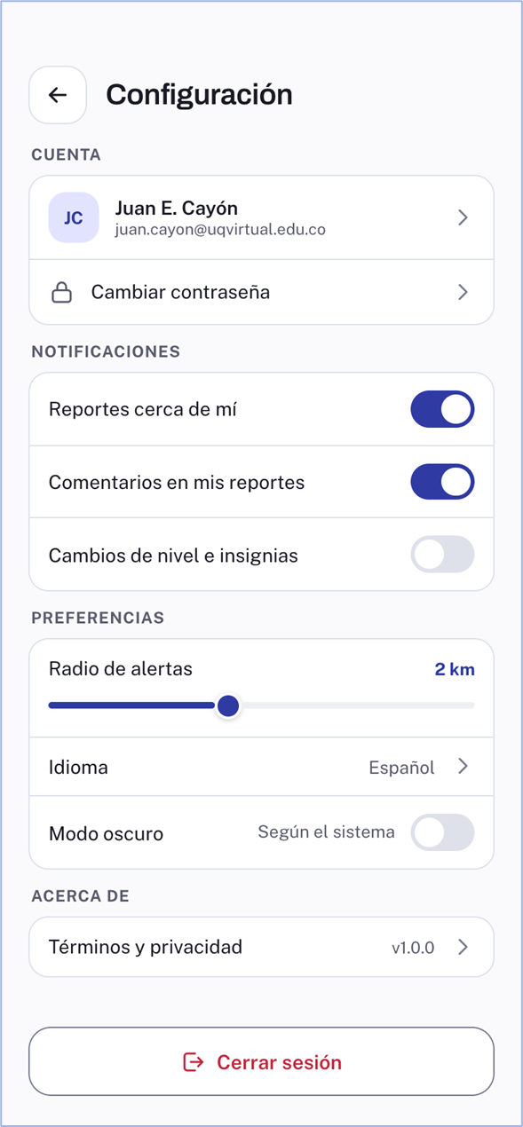

Panel de moderador
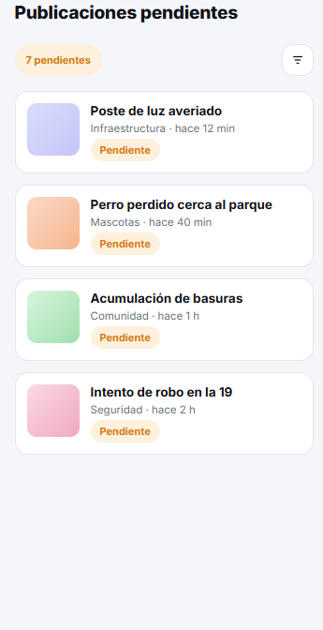

Revisar publicación
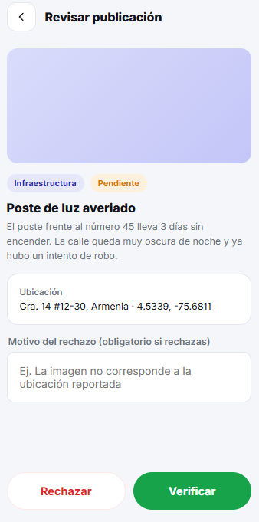

Insignias y nivel
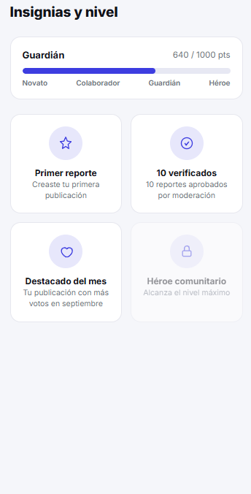

Mapa de calor(requisito adicional)
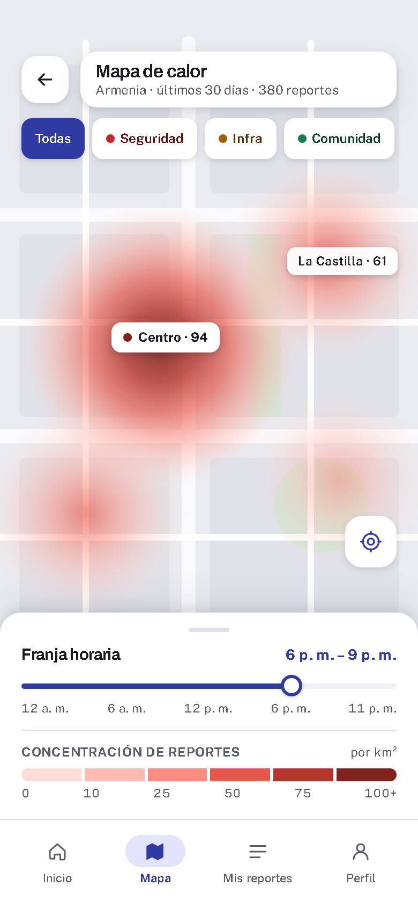

Documentación del uso de IA
La Fase 1 exige declarar qué herramientas de inteligencia artificial se usaron y con qué propósito. Esta es la tabla donde declara la utilización o uso, para generar los mockups:

Herramienta | Propósito | Qué revisó y ajustó el equipo
Claude | Investigación de ideas propias e ideas claude de nombre (descarte de candidatos ya registrados en Play Store y misma temática), generación de la paleta con el algoritmo oficial de Material 3, cálculo de contrastes WCAG, redacción del sistema de diseño. | El equipo eligió el nombre final por elección de cual gustaba más y se adecuaba mejor entre las opciones propuestas, además, se descartó una primera paleta de color (verde azulado) por uso en otro proyecto y se definió la paleta de color a una dirección índigo.
Claude Design | Generación de los 18 mockups de pantalla a partir del sistema de diseño y de la descripción funcional de cada pantalla escrita por el equipo. | El equipo en general describió el contenido de cada pantalla, se revisó las 18 y ajustó recortes de contenido, inconsistencias entre componentes y datos de ejemplo.
Material Theme Builder  (plugin de Figma) | Intento inicial de generar los colores de Material 3 a partir de un color semilla o primary. | Esta opción se descartó: los mockups del borrador no estaban vinculados a estilos, así que el plugin no los afectaba. Se pasó a definir la paleta a mano y verificarla.
Figma AI | Intento de re-aplicar colores y tipografía sobre el borrador de mockups. Además de dar estructura de nombres a las pantallas de Entorno. | Se descartó por límite de créditos, pero solo se usó para darle estructura y nombres a los Mockups. El trabajo se trasladó a Claude Design.

Facultad de Ingeniería

Tel: (57) 6 735 9300 Ext
Carrera 15 Calle 12 Norte
Armenia, Quindío – Colombia

